Abstract
섹션 | 내용
테스트 케이스 ID | OQ-IVD-001-cp
검증 대상 함수 | calc_binary_metrics()
관련 요구사항 | Requirement_Specification 1.4 Output
테스트 목적 | calc_binary_metrics() 함수가 민감도, 특이도, PPV, NPV, 정확도값 및 신뢰구간(clopper-pearson)을 정확하게 계산하는지 검증

Pre-conditions
OQ 절차를 진행하기 전 아래의 사항들이 올바르게 갖추어졌는지 확인해야 한다.
- R (version: 4.5.1)
- renv (version: 1.1.5)
- IVD.metrics (version: 0.1.0)
- epi.R (version: 2.0.84)

Test Steps
‘Pre-conditions’ 절차가 확인되었다면 아래의 절차에 따라 OQ 과정을 진행한다.
- 예제 데이터를 사용하여 참값을 계산하기 위해 TP, TN, FP, FN 값을 임의로 선정(TP=84, TN=92, FP=43, FN=10)
- DescTools::BinomCI(x, n, method=c(“clopper-pearson”)) 함수를 활용하여 기대 결과(참값)을 직접 계산
- 임의로 설정한 TP, TN, FP, FN 값을 기반으로 actual 과 predicted 벡터를 생성
- calc_binary_metrics(actual, predicted, ci_method=”cp”) 를 실행하여 실제 결과를 도출하여 2에서 구한 기대 결과와 비교

Expected Results
‘Test steps’ 절차의 4번 과정에서 실제 결과와 기대 결과를 비교하여 아래의 사항들이 확인된다면 OQ 절차가 성공적으로 진행되었다고 판단한다.
- 반환값은 confusion_matrix, sensitivity, specificity, ppv, npv, accuracy 라는 이름의 데이터프레임으로 구성된 리스트임
- confusion_matrix 는 3x3 데이터프레임으로 열 이름은 각각 “GT_pos”, “GT_neg”, “Total”이며, 행 이름은 각각 “pred_pos”, “pred_neg”, “total”로 아래의 표와 동일한 형태여야 함
 | pred_pos | pred_neg | total
GT_pos | 84 | 10 | 94
GT_neg | 43 | 92 | 135
Total | 127 | 102 | 229

- sensitivity 는 1x3 데이터프레임으로 열 이름은 “value”, “lower”, “upper” 이며, 값은 각각 0.893617, 0.8130486, 0.9477927 와 일치해야 함
- specificity 는 1x3 데이터프레임으로 열 이름은 “value”, “lower”, “upper” 이며, 값은 각각 0.6814815, 0.5958265, 0.7589714 와 일치해야 함
- ppv 는 1x3 데이터프레임으로 열 이름은 “value”, “lower”, “upper” 이며, 값은 각각 0.6614173, 0.5721369, 0.7429768 와 일치해야 함
- npv 는 1x3 데이터프레임으로 열 이름은 “value”, “lower”, “upper” 이며, 값은 각각 0.9019608, 0.8270857, 0.9519772 와 일치해야 함
- accuracy 는 1x3 데이터프레임으로 열 이름은 “value”, “lower”, “upper” 이며, 값은 각각 0.768559, 0.7084567, 0.8215668 와 일치해야 함

Actual Results
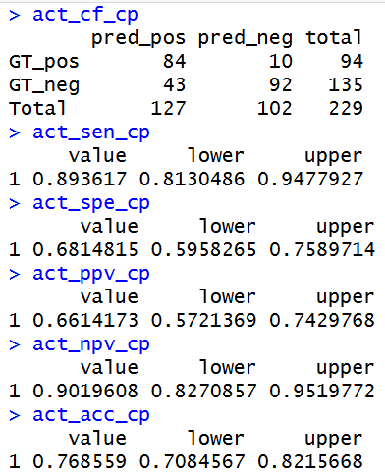

Pass/Fail
‘Expected Results’에서 기술된 값과 ‘Actual Results’의 값들이 모두 동일하므로 OQ-IVD-001-cp 테스트는 Pass 되었다.

Abstract
섹션 | 내용
테스트 케이스 ID | OQ-IVD-001-wilson
검증 대상 함수 | calc_binary_metrics()
관련 요구사항 | Requirement_Specification 1.4 Output
테스트 목적 | calc_binary_metrics() 함수가 민감도, 특이도, PPV, NPV, 정확도 값 및 신뢰구간(wilson)을 정확하게 계산하는지 검증

Pre-conditions
OQ 절차를 진행하기 전 아래의 사항들이 올바르게 갖추어졌는지 확인해야 한다.
- R (version: 4.5.1)
- renv (version: 1.1.5)
- IVD.metrics (version: 0.1.0)
- epi.R (version: 2.0.84)

Test Steps
‘Pre-conditions’ 절차가 확인되었다면 아래의 절차에 따라 OQ 과정을 진행한다.
- 예제 데이터를 사용하여 참값을 계산하기 위해 TP, TN, FP, FN 값을 임의로 선정(TP=84, TN=92, FP=43, FN=10)
- DescTools::BinomCI(x, n, method=c(“wilson”)) 함수를 활용하여 기대 결과(참값)을 직접 계산
- 임의로 설정한 TP, TN, FP, FN 값을 기반으로 actual 과 predicted 벡터를 생성
- calc_binary_metrics(actual, predicted, ci_method=”wilson”) 를 실행하여 실제 결과를 도출하여 2에서 구한 기대 결과와 비교

Expected Results
‘Test steps’ 절차의 4번 과정에서 실제 결과와 기대 결과를 비교하여 아래의 사항들이 확인된다면 OQ 절차가 성공적으로 진행되었다고 판단한다.
- 반환값은 confusion_matrix, sensitivity, specificity, ppv, npv, accuracy 라는 이름의 데이터프레임으로 구성된 리스트임
- confusion_matrix 는 3x3 데이터프레임으로 열 이름은 각각 “GT_pos”, “GT_neg”, “Total”이며, 행 이름은 각각 “pred_pos”, “pred_neg”, “total”로 아래의 표와 동일한 형태여야 함
 | pred_pos | pred_neg | total
GT_pos | 84 | 10 | 94
GT_neg | 43 | 92 | 135
Total | 127 | 102 | 229

- sensitivity 는 1x3 데이터프레임으로 열 이름은 “value”, “lower”, “upper” 이며, 값은 각각 0.893617, 0.8151445, 0.9411811 와 일치해야 함
- specificity 는 1x3 데이터프레임으로 열 이름은 “value”, “lower”, “upper” 이며, 값은 각각 0.6814815, 0.5988011, 0.7541194 와 일치해야 함
- ppv 는 1x3 데이터프레임으로 열 이름은 “value”, “lower”, “upper” 이며, 값은 각각 0.6614173, 0.5754539, 0.7379025 와 일치해야 함
- npv 는 1x3 데이터프레임으로 열 이름은 “value”, “lower”, “upper” 이며, 값은 각각 0.9019608, 0.8288717, 0.945872 와 일치해야 함
- accuracy 는 1x3 데이터프레임으로 열 이름은 “value”, “lower”, “upper” 이며, 값은 각각 0.768559, 0.7097751, 0.8184813 와 일치해야 함

Actual Results
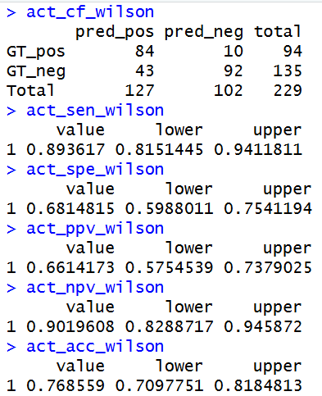

Pass/Fail
‘Expected Results’에서 기술된 값과 ‘Actual Results’의 값들이 모두 동일하므로 OQ-IVD-001-wilson 테스트는 Pass 되었다.

Abstract
섹션 | 내용
테스트 케이스 ID | OQ-IVD-001-wald
검증 대상 함수 | calc_binary_metrics()
관련 요구사항 | Requirement_Specification 1.4 Output
테스트 목적 | calc_binary_metrics() 함수가 민감도, 특이도, PPV, NPV, 정확도 값 및 신뢰구간(wilson)을 정확하게 계산하는지 검증

Pre-conditions
OQ 절차를 진행하기 전 아래의 사항들이 올바르게 갖추어졌는지 확인해야 한다.
- R (version: 4.5.1)
- renv (version: 1.1.5)
- IVD.metrics (version: 0.1.0)
- epi.R (version: 2.0.84)

Test Steps
‘Pre-conditions’ 절차가 확인되었다면 아래의 절차에 따라 OQ 과정을 진행한다.
- 예제 데이터를 사용하여 참값을 계산하기 위해 TP, TN, FP, FN 값을 임의로 선정(TP=84, TN=92, FP=43, FN=10)
- DescTools::BinomCI(x, n, method=c(“wald”)) 함수를 활용하여 기대 결과(참값)을 직접 계산
- 임의로 설정한 TP, TN, FP, FN 값을 기반으로 actual 과 predicted 벡터를 생성
- calc_binary_metrics(actual, predicted, ci_method=”wald”) 를 실행하여 실제 결과를 도출하여 2에서 구한 기대 결과와 비교

Expected Results
‘Test steps’ 절차의 4번 과정에서 실제 결과와 기대 결과를 비교하여 아래의 사항들이 확인된다면 OQ 절차가 성공적으로 진행되었다고 판단한다.
- 반환값은 confusion_matrix, sensitivity, specificity, ppv, npv, accuracy 라는 이름의 데이터프레임으로 구성된 리스트임
- confusion_matrix 는 3x3 데이터프레임으로 열 이름은 각각 “GT_pos”, “GT_neg”, “Total”이며, 행 이름은 각각 “pred_pos”, “pred_neg”, “total”로 아래의 표와 동일한 형태여야 함
 | pred_pos | pred_neg | total
GT_pos | 84 | 10 | 94
GT_neg | 43 | 92 | 135
Total | 127 | 102 | 229

- sensitivity 는 1x3 데이터프레임으로 열 이름은 “value”, “lower”, “upper” 이며, 값은 각각 0.893617, 0.8312872, 0.9559469 와 일치해야 함
- specificity 는 1x3 데이터프레임으로 열 이름은 “value”, “lower”, “upper” 이며, 값은 각각 0.6814815, 0.60289, 0.760073 와 일치해야 함
- ppv 는 1x3 데이터프레임으로 열 이름은 “value”, “lower”, “upper” 이며, 값은 각각 0.6614173, 0.5791142, 0.7437205 와 일치해야 함
- npv 는 1x3 데이터프레임으로 열 이름은 “value”, “lower”, “upper” 이며, 값은 각각 0.9019608, 0.844252, 0.9596695 와 일치해야 함
- accuracy 는 1x3 데이터프레임으로 열 이름은 “value”, “lower”, “upper” 이며, 값은 각각 0.768559, 0.7139342, 0.8231837 와 일치해야 함

Actual Results
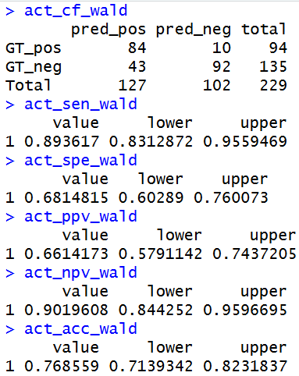

Pass/Fail
‘Expected Results’에서 기술된 값과 ‘Actual Results’의 값들이 모두 동일하므로 OQ-IVD-001-wald 테스트는 Pass 되었다.

